Maßeinheiten

Längenmaße:
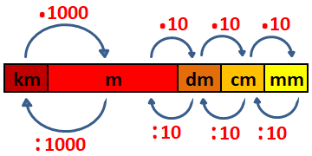

Hohlmaße:
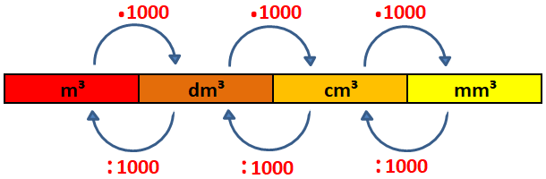

Gewichtsmaße:
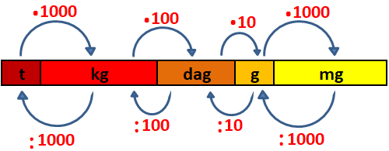

Flächenmaße:
